Виробництво дитячого та спортивного обладнання
Україна, м. Одеса
тел.:(067) 485 19 20 Наталя
nataliia@cityparking.ua
Url: www.cityparking.ua
Прайс-лист дитячого спортивного обладнання
Найменування | Зображення | Розмір в см. | Вартість в грн.
Дитячий спортивно-гімнастичний комплекс «Сфера» | 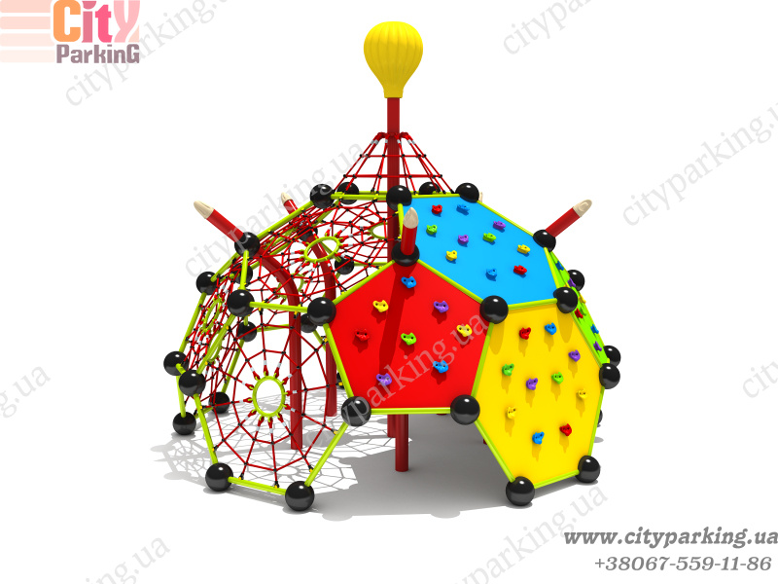 | ￠440*400 | 251 628,00

Ексклюзивний багатофункціональний комплекс «Сфера» розрахований на захоплююче дозвілля, оскільки містить скелелаз і канати. Конструкція виготовлена з міцної сировини, тому безпечна. Представлена споруда підходить для дітей віком 6-15 років. Одночасно на нім можуть знаходиться близько 15 чоловік. Усі елементи надійно закріплені, а що випинають - закриті заглушками. Використовувана сировина міцна, пластик отриманий методом литва з кольорових гранул. Оригінальний дизайн і функціональність гарантують зручність використання.

